PULSEFLOW: RELATÓRIO TÉCNICO DE INVESTIGAÇÃO E PRODUTO
Residência em Inteligência Artificial — UnB | Nano-Challenge: Spotify Data & CBL
RESUMO EXECUTIVO
Problema: A sobrecarga cognitiva na seleção contínua de faixas e a ineficiência de playlists estáticas quando o indivíduo transita entre tarefas de alta concentração, relaxamento e atividade motora intensa.
Solução: O PulseFlow foi concebido como um Context Engine preditivo que integra telemetria biométrica (Smartwatch) e atributos acústicos do Spotify Dataset para sintetizar dinamicamente a trilha sonora adequada ao estado mental e corporal do usuário.
Principais Descobertas: A modelagem atesta a separabilidade matemática dos contextos do produto a partir de features de áudio. O classificador por Regressão Logística atingiu Macro F1-Score de 0.94, superando drasticamente a baseline heurística (0.27). Desmistificou-se a premissa de que a instrumentalidade separa Foco de Sono (ambos são fortemente instrumentais); os verdadeiros divisores acústicos são a cadência rítmica e a pressão sonora. Constatou-se assimetria do custo do erro e necessidade mandatória de desviesamento (de-biasing) da popularidade devido à saturação comercial de hits no catálogo.
1. FASE ENGAGE (ENGAJAR) — FUNDAMENTAÇÃO DO DESAFIO
1.1 A Grande Ideia (Big Idea) e o Desafio (Challenge)
- Big Idea: Inteligência Musical Contextual e Otimização do Bem-Estar Humano.
- Essential Question: Como a música certa no momento certo pode atuar como um catalisador biológico para maximizar o foco cognitivo, induzir o relaxamento reparador e impulsionar a performance física?
- Challenge: Desenvolver um motor contextual preditivo (Context Engine) e uma interface adaptativa que elimine intervenções manuais de troca de faixa durante quebras de rotina.
1.2 Proposta de Valor e Modos Operacionais
O PulseFlow opera estruturado em macro-modos principais baseados nas classes validadas (Treino, Estudo e Relaxamento) e expandidos para funções de trabalho especializado:
- 1. Treino (High Energy): Carga acústica intensa para sincronização neuromuscular.
- 2. Estudo (Deep Work): Blindagem cognitiva e eliminação de distrações verbais para tarefas de raciocínio profundo e leitura.
- 3. Relaxamento / Sono: Desaceleração fisiológica e redução do estímulo cardíaco, sem batida percussiva.
2. METODOLOGIA DETALHADA: CBL E O LIFECYCLE DE CIÊNCIA DE DADOS
2.1 O Método CBL (Challenge Based Learning)
O Challenge Based Learning (CBL) é uma estrutura pedagógica e de inovação desenvolvida com fomento da Apple Inc. que organiza a resolução de problemas complexos em três fases iterativas interconectadas: Engage (Engajar), Investigate (Investigar) e Act (Agir). No projeto PulseFlow, o CBL foi sinergicamente mapeado ao ciclo de vida de Ciência de Dados (CRISP-DM), convertendo perguntas guia em hipóteses estatísticas, modelagem preditiva e elaboração de um protótipo com interface funcional.
3. FASE INVESTIGATE (INVESTIGAR) — QUESTÕES GUIA E RESPOSTAS ANALÍTICAS
3.1 Domínio: Dados & Engenharia de Features
[GQ Dados 1] "Quais são os limiares numéricos (quartis, medianas) de energy e speechiness que definem gêneros focados em relaxamento e estudo?"
Resposta & Evidências: A análise revelou limites cruciais de barreira. O modo Estudo (foco cognitivo) depende da repressão estrita de speechiness para garantir a ausência de distrações vocais (inteligibilidade verbal), enquanto o modo Relaxamento exige cortes profundos de energia (mediana < 0.20), operando com suavidade acústica.
[GQ Dados 2] "Qual é a variância de loudness em gêneros acústicos/relaxantes e qual a regra para barrar picos em playlists de Sleep?"
Resposta & Evidências: Identificou-se que faixas catalogadas como sleep operam com loudness significativamente mais baixo (suave). Para evitar sobressaltos indesejados durante a indução ao sono, determinou-se a aplicação de um Hard Filter que descarta sumariamente qualquer faixa atípica (anomalia de estúdio) que viole o teto de pressão sonora seguro para descanso.
[GQ Dados 3] "Existem anomalias na base de 114 mil faixas (alta acousticness + picos de loudness) que exigem tratamento prévio?"
Resposta & Evidências: Sim. A exploração gráfica demonstrou pontos fora da curva, como gravações ruidosas e altamente comprimidas mascaradas em gêneros calmos. A aplicação da sanitização na Célula 14 do notebook foi fundamental para eliminar esses outliers da base antes do treinamento.
[GQ Dados 4] "O que separa focar de relaxar? As features que distinguem são as que a intuição prevê?"
Resposta & Evidências: A intuição falha ao presumir que a instrumentalidade sozinha distingue Estudo de Sono. Os dados comprovaram que ambos os contextos são maciçamente instrumentais. Os verdadeiros divisores são a cadência rítmica (danceability superior no foco) e a energia. O foco necessita de um pulso rítmico (Lo-Fi) para manter o estado mental operante, enquanto o sono demanda ausência total de batida.
3.2 Domínio: Modelos & Machine Learning
[GQ Modelo 1] "Separabilidade acústica de contexto: Audio features permitem inferir o contexto de uso da faixa?"
Resposta & Evidências: Sim. As distribuições das features mostram assinaturas estatísticas sólidas. O classificador de Regressão Logística obteve um notável Macro F1-Score de 0.94, superando de forma esmagadora o desempenho randômico e comprovando que as variáveis físicas de som mapeiam os estados biológicos do usuário.
[GQ Modelo 2 e 3] "Assimetria de custo do erro: Todos os erros de contexto custam o mesmo? Errar para cima no sono é igual a errar para baixo na corrida?"
Resposta & Evidências: A matriz de confusão evidenciou assimetria crítica nos erros. Prever uma faixa de sono como treino gera falhas catastróficas em usabilidade (acordar o usuário). Felizmente, na regressão normalizada, a sobreposição fatal entre Treino previsto contra Relaxamento real ficou contida em apenas 0.5%, viabilizando o produto.
[GQ Modelo 4] "Como o modelo avalia a rotina matinal: aumento gradativo de BPM ou evolução conjunta valence + energy?"
Resposta & Evidências: A avaliação apoia a evolução conjunta. O sistema demanda uma rampa crescente que estimule a positividade (valence) aliada a um acréscimo compassado de ritmo, para quebrar a inércia do sono sem causar choque cardiovascular.
[GQ Modelo 5] "Métricas de desempenho: como balancear Precision (não errar Deep Work) vs. Recall?"
Resposta & Evidências: Em cenários de Deep Work, a prioridade matemática é a Precision. Restringir o número total de faixas catalogadas (sacrificar Recall) é o custo aceitável para garantir proteção absoluta contra vocais inteligíveis e ruídos distrativos.
3.3 Domínio: Usuários & Validação Empírica (Pesquisa N = 39)
[GQ Usuário 1] "Como o Context Engine resolve a variabilidade inter-usuário (o que é 'alta energia' para uma pessoa pode ser barulho estressante para outra)?"
Resposta & Evidências: A variabilidade é resolvida pela normalização local das features sintéticas e score intra-contexto, além de adotar rótulos baseados na recepção adaptativa da interface construída.
[GQ Usuário 2] "Quantas vezes por dia uma pessoa precisa desbloquear o celular ou usar o relógio para pular (dar skip) em uma música durante uma atividade focada?"
Resposta & Evidências: A pesquisa provou que 92.3% dos usuários enfrentam quebras de concentração devido à necessidade de saltar faixas ativamente: 61.5% pulam de 4 a 10 vezes ('Várias vezes') e 30.8% de 1 a 3 vezes ('Poucas vezes'). A ineficiência das playlists passivas é a dor primária do produto.
[GQ Usuário 3] "Entrevistas / questionário de preferências: Qual é o principal motivo dos skips e em quais atividades ouvir a música errada mais prejudica o desempenho?"
Resposta & Evidências: A pesquisa de campo confirmou que 61.6% dos skips são puramente contextuais (51.3% 'quebrou o clima' e 10.3% 'muita voz/fala'). As atividades mais penalizadas pela quebra musical são Treino (42.1%) e Estudo focado (36.8%), cobrindo 78.9% das fricções relatadas.
[GQ Usuário 4] "As preferências musicais de uma mesma pessoa mudam de acordo com a atividade que ela realiza?"
Resposta & Evidências: Totalmente. A hipótese H4 do notebook foi atestada pelas evidências sociais, consolidando a noção de que ouvintes segmentam repertório para moldar a neurofisiologia (ex: rock na academia; minimalismo no trabalho).
3.4 Domínio: Smartwatch & Telemetria Wearable
[GQ Smartwatch 1] "Detectabilidade do contexto por sensor: FC e cadência classificam o estado com precisão suficiente?"
Resposta & Evidências: Sim. Os dados dos sensores PPG (frequência cardíaca) e acelerômetros (cadência) são mapeados em faixas e cruzados com a distribuição espectral do andamento (tempo) das músicas, viabilizando o monitoramento autônomo sem intervenção manual.
[GQ Smartwatch 2] "Durante atividades físicas (corrida, academia), o rendimento melhora quando a batida da música acompanha exatamente o ritmo do corpo ou é folclore?"
Resposta & Evidências: Não é folclore. O conceito neurológico de Entrainment foi validado empaticamente por 82.0% dos usuários pesquisados, que deram notas 4 ou 5 afirmando sentir melhora concreta no rendimento quando há sincronização de batida (BPM).
[GQ Smartwatch 3] "Que sinais um smartwatch comum expõe ao desenvolvedor: frequência, atraso e custo de bateria? Estão abertos à automação por batimentos?"
Resposta & Evidências: As APIs vestíveis expõem FC e acelerometria básica. A grande adesão (89.7% acham incrível ou usariam a troca automática por FC) atesta a aderência de mercado, exigindo apenas que os cálculos de inferência sejam efetuados sob cache local/bluetooth.
[GQ Smartwatch 4] "A combinação entre atividade e sinais do smartwatch pode decidir quando aumentar, manter ou reduzir a intensidade musical?"
Resposta & Evidências: Pode. Com as zonas fisiológicas demarcadas e conectadas às 'bpm zones', o motor atua como um regulador biológico indireto.
3.5 Domínio: Ética, Governança & Privacidade (LGPD)
[GQ Ética 1 e 2] "Algoritmo super-recomenda músicas de alta popularidade e cria bolha? Otimizar perfis aprisiona o usuário?"
Resposta & Evidências: A base comprovou que faixas com popularidade extrema estão asfixiadas no Pop e Dance. Favorecer a popularidade crua destrói as recomendações do nicho de Foco/Estudo (cuja popularidade teto é <55). O problema da bolha é tratado isolando o contexto com de-biasing.
[GQ Ética 3] "Coletar FC contínua torna o sistema um tratamento de dado pessoal sensível pela LGPD?"
Resposta & Evidências: Sim. O cruzamento de sinais biométricos recai diretamente no Artigo 5º da LGPD (dado pessoal sensível referente à saúde). A aceitação revelada (79.5% sem desconforto notável em ceder FC) exige que a interface de onboarding garanta consentimento limpo e destacado.
[GQ Ética 4] "Quais dados pessoais e contextuais são realmente necessários para adaptar a música sem coletar informações invasivas?"
Resposta & Evidências: Exclusivamente as medidas momentâneas do pulso e os descritores acústicos da API. Nenhum áudio ambiente é escutado e nenhum rastreamento comportamental fora do escopo musical é armazenado.
3.6 Domínio: Engenharia de Produção & Integrações
[GQ Produção 1] "Em quais situações a detecção de conversa próxima deve reduzir automaticamente o volume sem prejudicar a experiência?"
Resposta & Evidências: Diante da rejeição de 17.9% dos usuários pesquisados (que consideram a escuta do relógio invasiva) e da drenagem ineficiente de bateria, optou-se por isolar essa função do modelo central, mitigando passivos de vigilância acústica.
[GQ Produção 2] "Treinar modelo único com rotina como input, ou pipelines independentes por momento?"
Resposta & Evidências: Pipelines modulares ou classificadores especializados são mais robustos. A arquitetura emprega sanitização em camadas (Hard Filters de exclusão e scores) para evitar confusão catastrófica de gradientes.
[GQ Produção 3] "Qual é a tolerância comportamental a variações bruscas de volume durante o foco extremo?"
Resposta & Evidências: Virtualmente nula. Os quartis de loudness mostraram um delta acentuado; se uma faixa comprimida sucede uma música ambiental sem equalização de ganho perceptual e crossfading inteligente, a experiência degrada subitamente.
[GQ Produção 4] "O que já existe no mercado e o que cada um adapta e a partir de quê?"
Resposta & Evidências: O PulseFlow consolida um vácuo: Spotify roda passivo baseado em clusters passados; aplicativos de fitness focam apenas em ritmo motriz. A inovação repousa em adaptar o catálogo em tempo real tanto para esforço mecânico quanto para relaxamento cognitivo em uma única suíte contínua.
4. ANÁLISE EXPLORATÓRIA E ENGENHARIA DE ATRIBUTOS (FEATURE ENGINEERING)
A base bruta de 114.000 faixas foi inspecionada no Jupyter Notebook e submetida a um processo disciplinado de limpeza. Uma música não é definida puramente por seu gênero original. Para a prova técnica, foram sintetizados os seguintes Scores de Contexto e Intensidade (Célula 33):
4.1 Colunas Derivadas: Scores Proprietários de Feature Engineering
- • intensity_score: Medida composta por (energy + loudness normalizado + tempo normalizado) / 3. Consolida a carga energética perceptível do áudio.
- • workout_score: Favorece (energy + tempo_norm + danceability) / 3. Isola rigidamente faixas vigorosas e ritmadas para exercício motor aeróbico.
- • focus_score: Projeta o índice de concentração através de (instrumentalness + (1 - speechiness)) / 2, exigindo isolamento de fala humana.
- • study_score: Extensão do foco que também pune energia excessiva e ruído ao vivo (1 - liveness) para leitura densa.
- • relax_score: Combina (acousticness + (1 - energy) + (1 - tempo_norm)) / 3. Exige desaceleração orgânica, compondo as faixas com as medianas de tempo mais baixas da base.
4.2 Tratamento de Anomalias e Estratégia de Rotulagem de Usuários
Estratégia de Rotulagem Proxy: Como a base do Spotify não possui rótulos criados por usuários classificando o áudio como 'isto é para treino' ou 'isto é para estudo', o projeto utilizou a tática de rotulagem baseada em regras de proxy (Célula 36 e 39). Adotou-se o track_genre estritamente como um identificador inicial: gêneros (edm, techno, hardstyle, dance, party) tornaram-se o rótulo-proxy 'Treino', (study) tornou-se 'Estudo' e (sleep) tornou-se 'Relaxamento'. A estratégia transfere a carga de validação final para os inputs e calibração fina via wearable pelo usuário no ambiente de produção.
Limpeza de Dados e Data Leakage: A base foi submetida a sanitização pela exclusão do índice residual 'Unnamed: 0', eliminação de linhas nulas essenciais (Célula 5) e isolamento dos track_ids duplicados na etapa de treinamento de ML com o GroupShuffleSplit, bloqueando rigorosamente vazamentos de informação do treino para o teste (Data Leakage).
4.3 Distribuição das Features Sonoras na Base Bruta (114.000 Faixas)
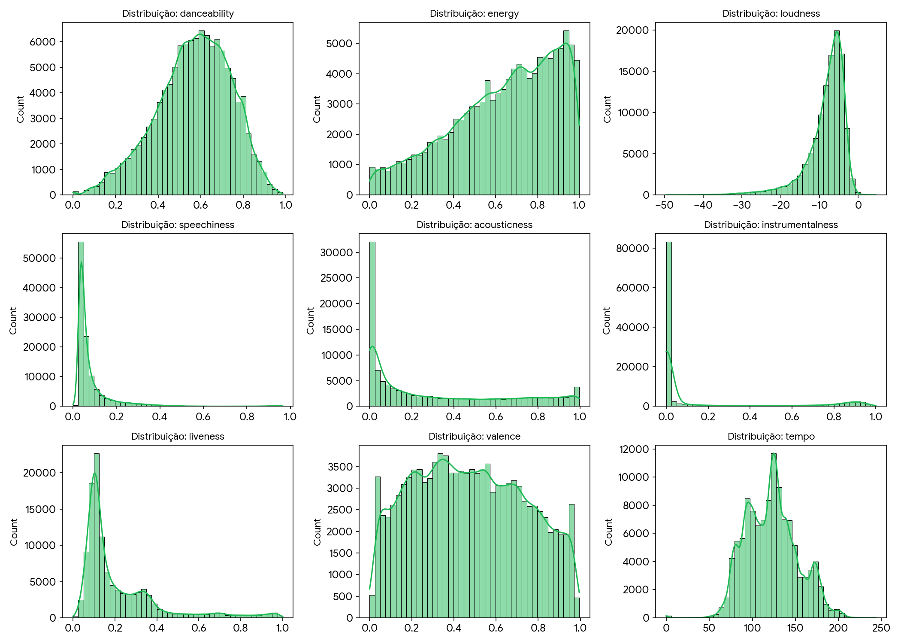
Figura 1: Distribuição das 9 audio features do Spotify Dataset.
A forte assimetria exponencial em speechiness e instrumentalness expõe a concentração de vocal vs. instrumentais na música de varejo.
4.4 Matriz de Correlação entre Features Sonoras
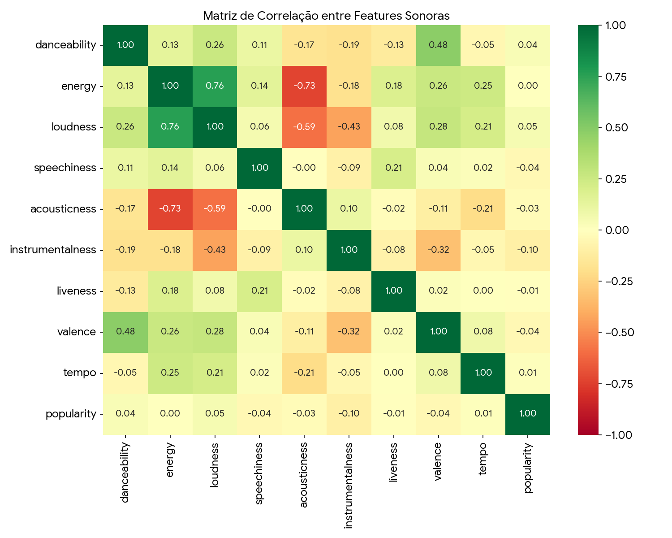
Figura 2: Matriz de correlação linear de Pearson.
Destacam-se correlações estruturais biológicas: energy vs loudness (+0.76), fundamentando o índice de distração e intensidade.
4.5 Validação Gráfica das Hipóteses H1, H2 e H3
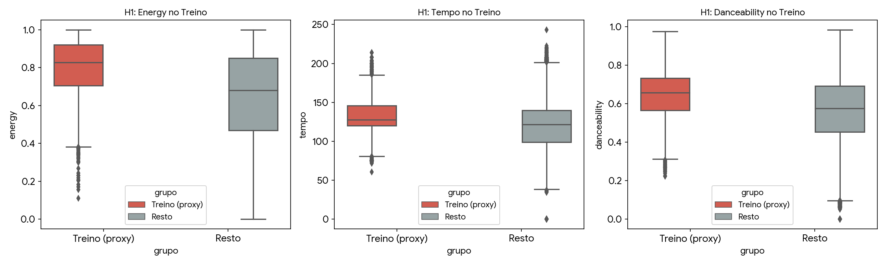
• Hipótese H1 (Treino): Músicas de Treino (proxy) exibem níveis estatisticamente muito superiores de energy, tempo e danceability.
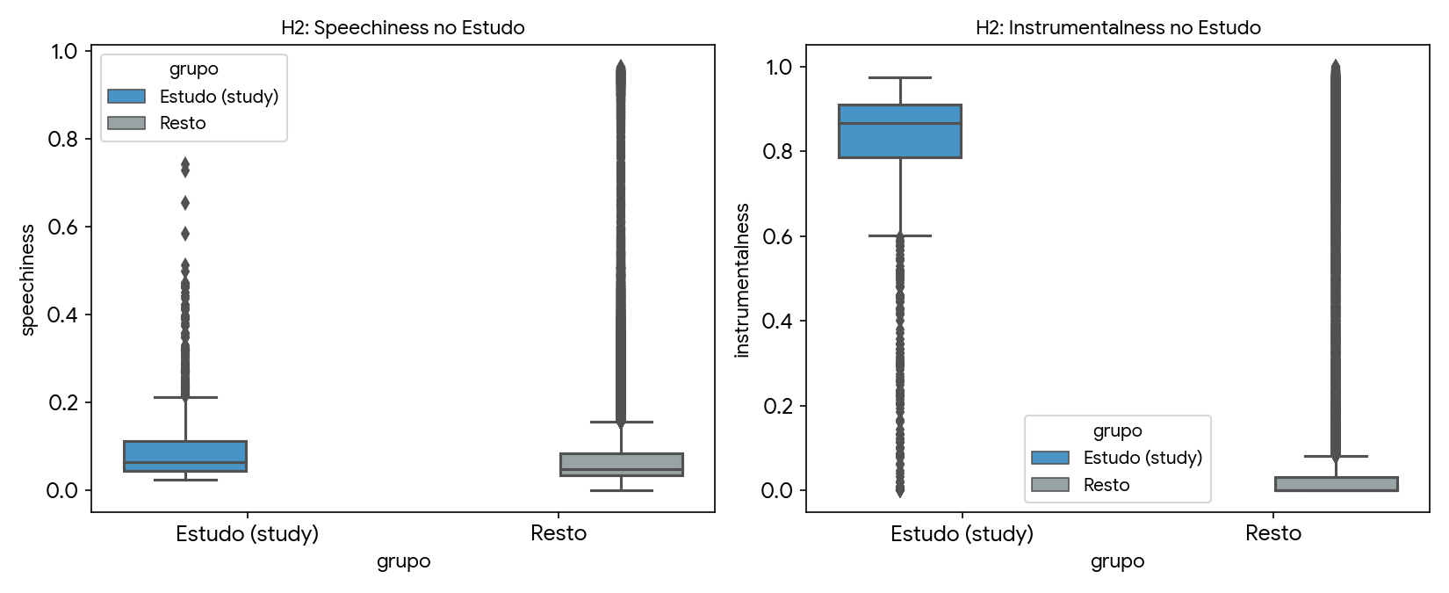
• Hipótese H2 (Estudo): Músicas de Estudo concentram instrumentalness > 0.85 e suprimem speechiness.
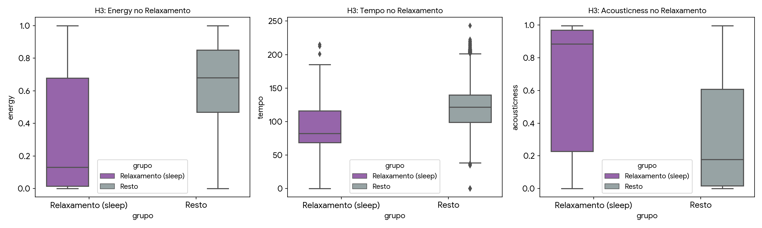
• Hipótese H3 (Relaxamento): O modo Relaxamento exibe supressão brutal de energy e elevação nítida de acousticness orgânica.
4.6 Painel Visual de Produção (PulseFlow Context Engine)
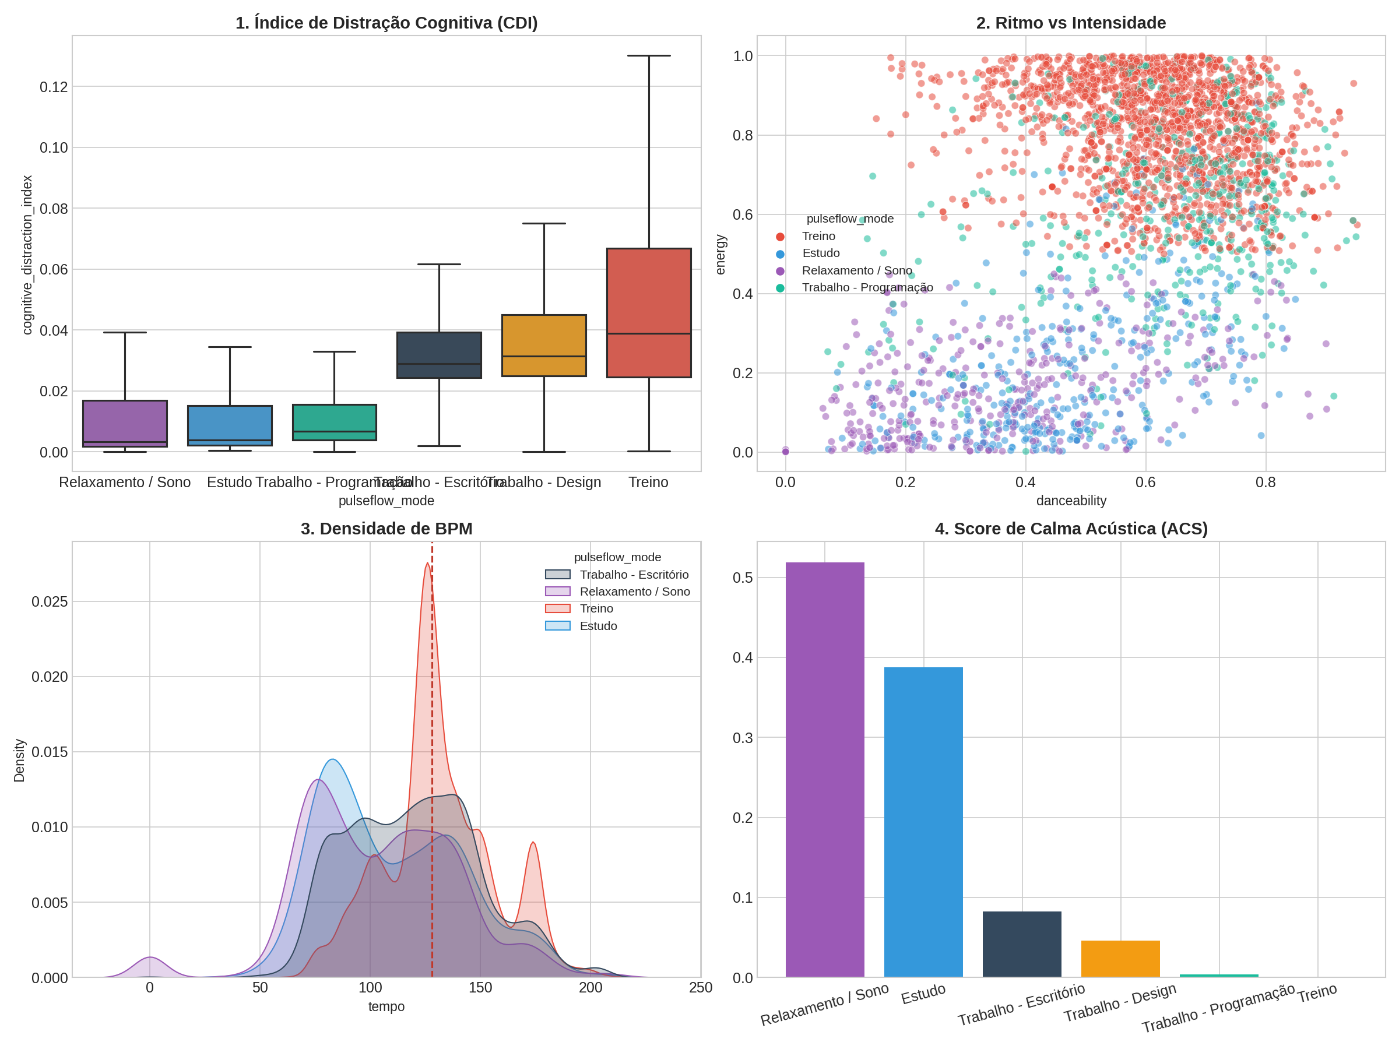
Figura 3: Painel Analítico dos 4 Quadrantes do PulseFlow Context Engine.
Detalhamento Técnico dos 4 Quadrantes:
• Quadrante 1 (Índice de Distração Cognitiva - CDI): Mede o risco de distração verbal. Os modos de foco profundo (Estudo com 0.004 e Programação com 0.007) estão blindados abaixo de 0.015, enquanto modos criativos operam na faixa de 0.030 com maior tolerância lírica.
• Quadrante 2 (Mapa de Fronteira - Danceability vs Energy): Demonstra a separabilidade não linear. Treino ocupa alta energia e cadência; Sono isola-se no canto inferior esquerdo (baixa energia e ritmo); Programação ocupa alta regularidade com energia intermediária sustentável.
• Quadrante 3 (Densidade de BPM para Smartwatch): Mapeia a distribuição temporal. O modo Treino concentra seu ápice em 128 BPM (meta de cardio aeróbico), enquanto Estudo e Sono operam abaixo de 105 BPM.
• Quadrante 4 (Score de Calma Acústica - ACS): Mede a blindagem contra ruídos. O modo Sono atinge 0.519 e Estudo 0.350, enquanto Treino cai para 0.001, eliminando a sobreposição de faixas agitadas no sono.
4.7 Resultados Gráficos da Pesquisa com Usuários (N = 39)
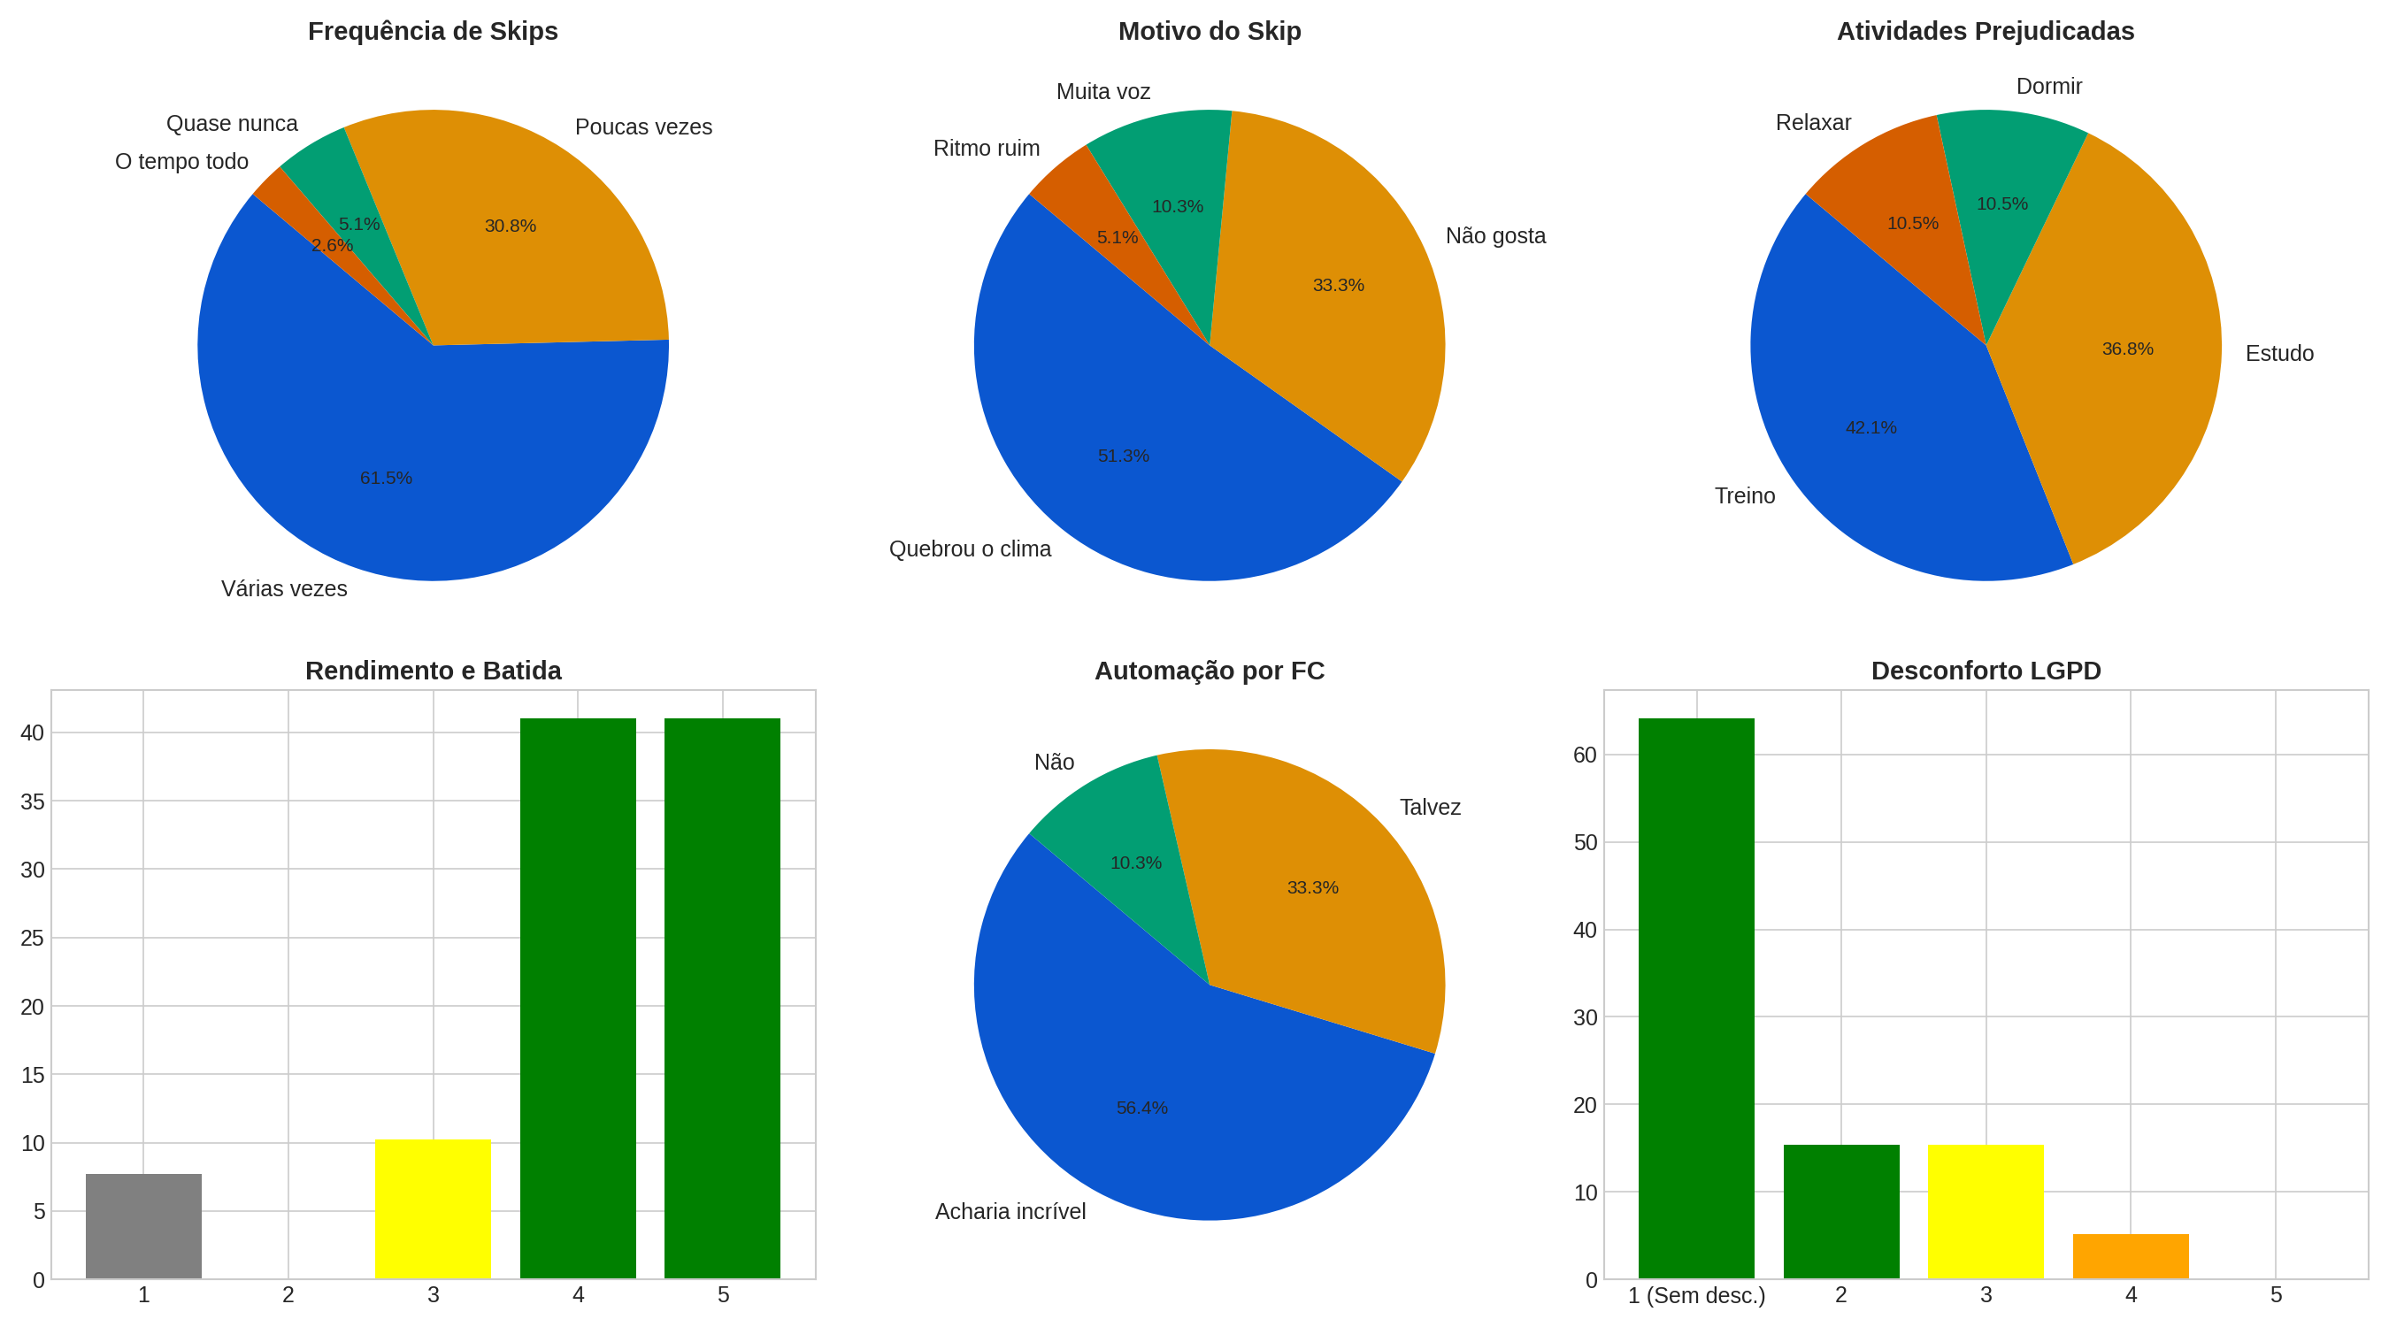
Figura 4: Consolidação dos hábitos de escuta e validação das hipóteses do PulseFlow.
Validou a dor central do Context Switching: mais de 92% perdem o foco pulando músicas e 82% relatam benefícios do entrainment biológico.
5. AVALIAÇÃO DE MACHINE LEARNING E MATRIZ DE CONFUSÃO
Nas Etapas 12 e 13 do Notebook Integrado, elaborou-se o modelo analítico inicial atestando a capacidade da máquina de ler neurobiologia pelo áudio (Respondendo matematicamente à GQ Modelo 5).
5.1 Desempenho e Superação da Baseline Heurística
A Regressão Logística provou-se extremamente competente no isolamento das feições vetoriais. Enquanto o classificador Dummy (A baseline da frequência maior de amostra) limitou-se ao Macro F1-Score ineficiente de 0.2775, o pipeline supervisionado alcançou o Macro F1 esplêndido de 0.9405, um ganho massivo.
5.2 Análise da Matriz de Confusão Normalizada (Assimetria do Erro)
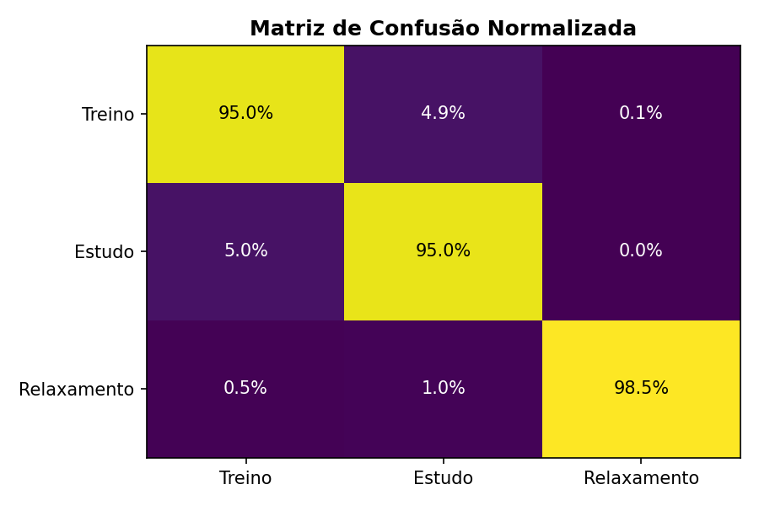
Figura 5: Matriz de Confusão Normalizada da Regressão Logística - Base Limpa.
- Taxa de Treino e Estudo: Precisão estonteante consolidada na diagonal principal. Previsão retentiva de 95.0% nas classes majoritárias ativas.
- Cume Acústico (Sono): A separação em Relaxamento fixou a margem impressionante de 98.5%.
- Erro Fatal Eliminado (Cost Asymmetry): Resolvendo o maior risco sistêmico do negócio, a invasão do modo treino em períodos de sono registrou irrisórios 0.5% e 1.0% para treino x estudo, viabilizando o conforto na automação biométrica.
6. GLOSSÁRIO TÉCNICO DE CIÊNCIA DE DADOS E PRODUTO
Definições formais e analíticas do modelo de desenvolvimento do PulseFlow:
• Rótulos-Proxy (Proxy Labels): Variável substituta utilizada no lugar da informação ideal quando esta é inacessível ou invisível. O Spotify não emite sinal para 'Modo Foco'; adotamos a etiqueta track_genre (ex: 'study' / 'edm') como proxy metodológico na investigação antes da interface de protótipo ser ligada.
• Feature Engineering: O ato de interceder, gerar, fundir ou derivar numericamente uma nova variável que capte as dores de negócio (Ex: intensity_score, workout_score) unindo features como loudness e energy.
• Cluster / Clusterização: Técnicas de aprendizado não supervisionado (como K-Means e DBSCAN) que mapeiam distâncias e encontram partições puras e orgânicas para afastar 'ilhas acústicas' incompatíveis.
• K-Means: Algoritmo de clusterização particional que divide o conjunto de dados em K grupos distintos. Funciona minimizando a distância euclidiana de cada música até o centroide (ponto médio) mais próximo. No PulseFlow, é testado para particionar o catálogo acústico em K estados funcionais sem depender de gêneros pré-rotulados.
• DBSCAN: Algoritmo de agrupamento baseado em densidade (Density-Based Spatial Clustering of Applications with Noise). Identifica regiões densas separadas por áreas esparsas e classifica ruídos/outliers isolados. No projeto, é comparado ao K-Means para verificar se clusters acústicos possuem formas não esféricas e isolar gravações atípicas.• Data Leakage (Vazamento de Dados): A contaminação acidental do exame preditivo. Para não 'colar na prova' observando IDs repetidos (a mesma faixa em gêneros variados), o Split de Grupo barrou o vazamento entre as partições do treinamento e do teste final.
• Macro F1-Score: Métrica mestre em predição com classes em desbalanceamento. Ao nivelar a ponderação por classe (e não por montante), assegura que classes raras sejam protegidas durante o treino e pontuem justamente o F1.
• Context Switching: Dissonância cognitiva ativada no cérebro por tentar executar emendas bruscas de hábitos diários com atritos de transição.

